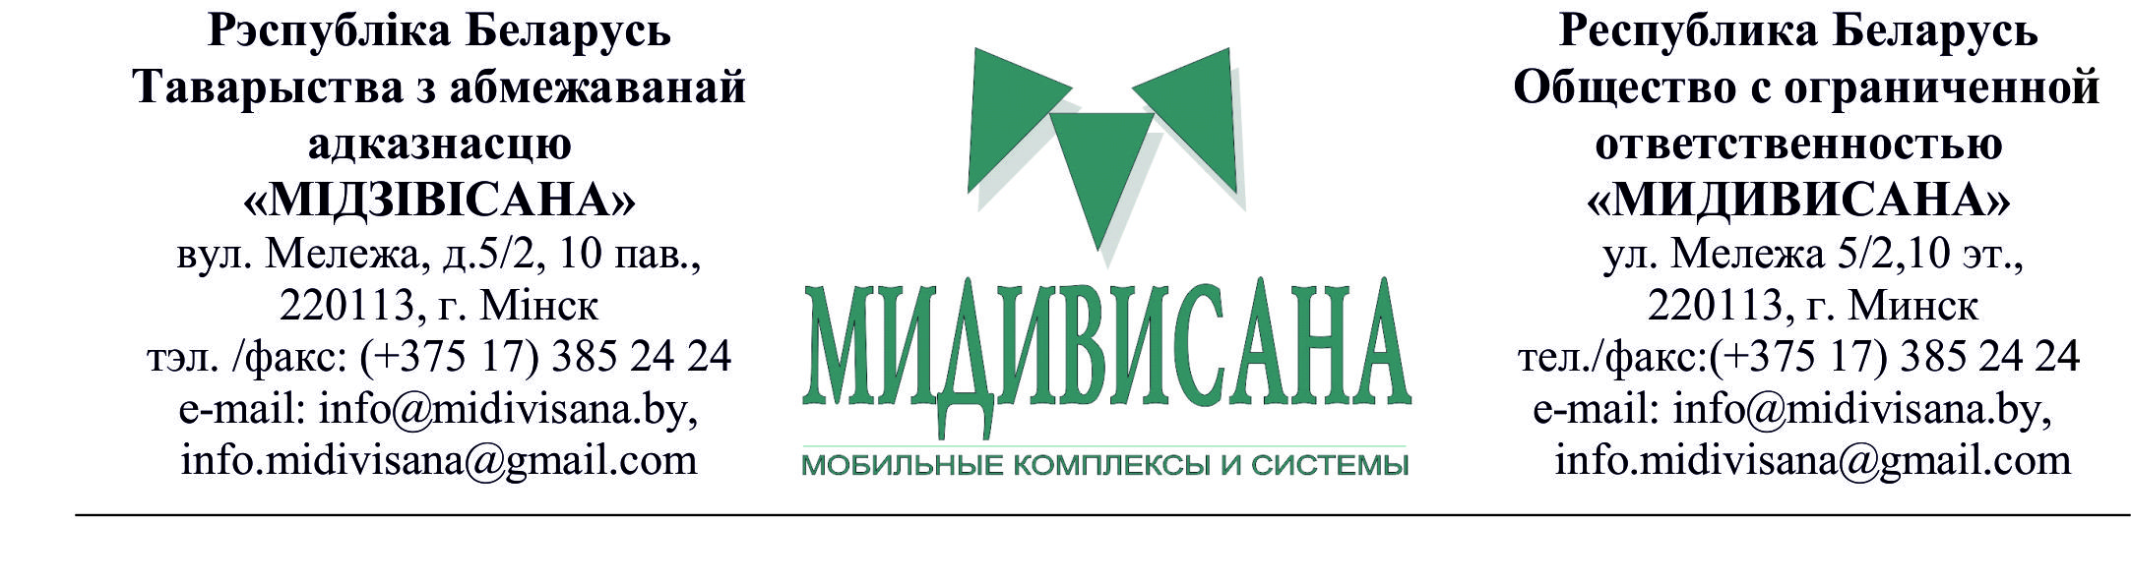

АКТ ВНЕДРЕНИЯ

результатов дипломного проекта на тему: «Система нормирования материалов в конструкторской документации» в производство

ООО «Мидивисана»

Мы, нижеподписавшиеся:

- заместитель генерального директора - технический директор Логвинов С.А.,

- заместитель технического директора – начальник ОПЛ Панченко С.В.,

- начальник сборочного цеха Морозов Д.Н.,

- начальник участка сборки и комплектации машин Троицкий А.А.,

- начальник заготовительного цеха Молчанский А.П.,

- Начальник участка изготовления панелей Каргин Ю.Л.,

- Начальник участка покраски Колядко В.В.,

с одной стороны, и исполнитель Авхимович А.В., студент УО «Белорусский государственный университет информатики и радиоэлектроники» гр. 493551, с другой стороны, составилинастоящий акт внедрения результатов дипломного проекта на тему: «Система нормирования материалов в конструкторской документации».

Разработанное программное обеспечение успешно внедрено в производство в отдел технологического инжиниринга. Данное программное обеспечение упростило, систематизировало и автоматизировало нормирование материалов технологами.

1. Зам. ген. директора-технический директор

____________С.А.Логвинов

подпись

1. Зам. технического директора – начальник ОПЛ

____________С.В Панченко.

подпись

1. Начальник сборочного цеха

____________Д.Н.Морозов

подпись

1. Начальник участка сборки и комплектации машин

____________А.А.Троицкий

подпись

МП

1. Начальник заготовительного цеха

____________А.П.Молчанский

подпись

1. Начальник участка изготовления панелей

____________Ю.Л.Каргин

подпись

1. Начальник участка покраски

____________В.В.Колядко

подпись